**Kork**

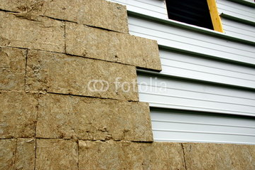

**Herstellung**

Bei Kork handelt es sich um einen **natürlichen** aber zurzeit noch **nicht so häufig eingesetzten** Dämmstoff. Er wird aus der klein geschnittenen **Rinde der Korkeiche** gewonnen. Die Rinde wird zu grobem Korkmehl gemahlen und anschließend mit heißem Wasserdampf besprüht. Durch die hohen Temperaturen wird Harz freigesetzt. Das ist so etwas wir ein Kleber des Baumes. Er sorgt dafür, dass die kleinsten Korkteilchen miteinander verkleben. Unter Druck werden diese dann in Plattenform gepresst. Diese Dämmplatten zeichnen sich durch eine große Haltbarkeit aus.

**Verwendung**

Korkdämmplatten können **an den verschiedensten Stellen im Hausbau eingesetzt** werden. Sie können ganz normal an der Hauswand (Fassade) zwischen Mauer und Außenputz angebracht werden und verhindern so, dass die Wärme aus dem Haus verloren geht und umgekehrt die kalte oder auch zu warme Temperatur von außen ins Haus dringt. Sie werden zusätzlich auch im Bereich des Daches und der Kellerdecke eingesetzt. Da Kork gleichzeitig auch **Geräusche abdämpft**, ist er gerade für den Fußboden gut geeignet.

**Verträglichkeit**

Der Rohstoff für Korkplatten wächst in unserem Lebensbereich nicht. Man findet Korkeichen häufig rund um das Mittelmeer vor allem in Portugal. Dadurch muss das Material **sehr weit transportiert** werden, bevor wir es hier benutzen können. Das ist nicht gut für die Umwelt.

Ein weiterer Nachteil ist, dass Kork einen **eigenen Geruch** hat, der von vielen als unangenehm empfunden wird. Wenn man mit Korkplatten dämmen möchte, ist das **etwas teurer** als mit anderen Dämmmaterialien. Dafür verfügt man aber über ein Material, das weder für die menschliche Gesundheit noch für die Umwelt schädlich ist.